Основные законодательные акты, регулирующие ввоз (вывоз) товаров (работ, услуг) в Республику Беларусь
- Указ Президента Республики Беларусь от 28 февраля 2017 г. № 49 «О государственном регулировании в области экспортного контроля»;
- Указ Президента Республики Беларусь от 25 сентября 2023 г. № 297 «О государственном учете и эксплуатации гражданских беспилотных летательных аппаратов»;
- Положение о порядке выдачи разрешения на ввоз беспилотных летательных аппаратов и авиамоделей в Республику Беларусь, утвержденное Постановлением Совета Министров Республики Беларусь от 28 декабря 2023 г. № 970 «О вопросах ввоза и передачи на хранение гражданских беспилотных летательных аппаратов и авиамоделей»;
- Положение о порядке государственного регулирования ввоза специфических товаров (работ, услуг), вывоза объектов экспортного контроля, осуществления посреднической деятельности в отношении объектов экспортного контроля, утвержденное Указом Президента Республики Беларусь от 28 февраля 2017 г. № 49 «О государственном регулировании в области экспортного контроля».

Документы, необходимые к представлению в Департамент по авиации для получения разрешения на ввоз гражданских БЛА и авиамоделей в Республику Беларусь:
- заявление по форме, установленной Положением о порядке выдачи разрешения на ввоз гражданских беспилотных летательных аппаратов и авиамоделей в Республику Беларусь, утвержденным Постановлением Совета Министров Республики Беларусь от 28 декабря 2023 г. № 970 (далее – Положение);
- копия внешнеторгового контракта, в рамках которого будет осуществляться ввоз гражданских БЛА и авиамоделей в Республику Беларусь (если контрактов несколько, например, на закупку и на поставку товара, то в заявлении в п. 4 указывать контракт на закупку, при этом в пакет документов должна входить копия контракта на поставку, сведения о котором указываются в п.13 заявления);
- документ, удостоверяющий право на представление интересов заинтересованного лица, в случае подачи заявления представителем (как правило, доверенность);
- документ, подтверждающий проведение в соответствии с Указом Президента Республики Беларусь от 28 февраля 2017 г. № 49 «О государственном регулировании в области экспортного контроля» идентификации для целей подтверждения соблюдения мер экспортного контроля, согласно которому гражданские БЛА и авиамодели не относятся к специфическим товарам (запрос направляется в Государственный военно-промышленный комитет Республики Беларусь (далее – ГВПК) перед направлением в Департамент по авиации заявления на получение разрешения на ввоз гражданских БЛА и авиамоделей в Республику Беларусь, после чего копия заключения ГВПК приобщается к заявлению);
- копия лицензии, выдаваемой Министерством антимонопольного регулирования и торговли Республики Беларусь (далее – МАРТ), в случае отнесения гражданских БЛА к разделам 2.16 «Радиоэлектронные средства и (или) высокочастотные устройства гражданского назначения, в том числе встроенные либо входящие в состав других товаров», 2.17 «Специальные технические средства, предназначенные для негласного получения информации», 2.19 «Шифровальные (криптографические) средства» перечня товаров, в отношении которых установлен разрешительный порядок ввоза на таможенную территорию Евразийского экономического союза и (или) вывоза с таможенной территории Евразийского экономического союза*, и (или) иных запретов и ограничений, установленных правом Евразийского экономического союза и (или) законодательством Республики Беларусь (запрос направляется в МАРТ перед направлением в Департамент по авиации заявления на получение разрешения на ввоз гражданских БЛА и авиамоделей в Республику Беларусь, после чего копия ответа МАРТ приобщается к заявлению).
Справочно: пакет документов для получения разрешения на ввоз рекомендуется подавать заблаговременно, так как срок рассмотрения документов Департаментом по авиации перед направлением для принятия решения на Межведомственную комиссию, согласно Положению, составляет 30 дней со дня их регистрации. Очередное заседание Межведомственной комиссии проходит в последний четверг каждого месяца.
Алгоритм получения разрешения на ввоз гражданских беспилотных летательных аппаратов и авиамоделей в Республику Беларусь

Обращение в ГВПК с целью определения принадлежности товара

Товар является специфическим или двойного назначения?
да

нет
Лицензия ГВПК
Заключение МАРТ о необходимости получения лицензии
Запрос в БелГИЭ* (при необходимости дополнительной идентификации)
да

Получение лицензии МАРТа
нет

Подача заявления на ввоз в Департамент по авиации

Отказ в выдаче разрешения на ввоз
Решение Межведомственной комиссии (последний четверг каждого месяца)
оотказ нет

да
Выдача разрешения на ввоз Департаментом по авиации

* БелГИЭ – Республиканское унитарное предприятие по надзору за электросвязью.

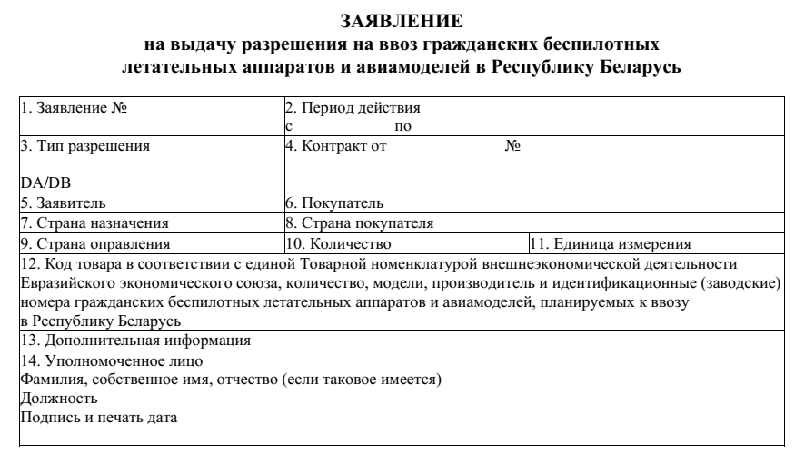
При заполнении заявления обратить внимание
Обратить внимание!
– № заявления присваивается Департаментом по авиации (заполнять не нужно);
– неизменное буквенное значение для гражданских беспилотных летательных аппаратов
и авиамоделей (DA – для гражданских беспилотных летательных аппаратов, DB – для авиамоделей);
– Данные о заявителе и покупателе указывать полностью, включая юридический адрес и реквизиты;
– в дополнительной информации указать какой товар, по какому контракту и в чьих интересах ввозится и информацию о конечном потребителе.

